**Комплекс дидактических игр**

**«Веселый карандаш»**

**для автоматизации звукопроизношения на основе словоизменения**

**(для детей старшего дошкольного возраста)**

**Учитель-логопед Захарчук У.Г.**

Комплекс дидактических игр «Веселый карандаш».

Пояснительная записка

Актуальность

Эффективность коррекционной деятельности во многом определяется уровнем разработки и распространения инновационных образовательных продуктов. Под инновационным образовательным продуктом понимается результат инновационного образовательного проектирования, представляющий собой результат обобщения практики и опыта работы.

К настоящему времени в системе образования сложились предпосылки для создания инновационных проектов, как инструментов развития на основе новых подходов, нестандартных решений, которые в полной мере могли бы способствовать значительному вкладу в формирование модели педагогического и коррекционного процесса. Актуальность решения данной проблемы заключается в том, что в современных условиях необходимо сохранение традиций и преемственности в образовательном процессе.

В настоящее время развивающие игры (игровые комплексы) занимают большое место в педагогической деятельности, начальном школьном и коррекционном. С учетом современного социального заказа, обусловленного увеличением числа детей с системными речевыми нарушениями в ДОУ(ОВЗ), структура подгрупповых занятий по коррекции звукопроизношения, включает в себя и развитие лексико-грамматические категорий, и совершенствование фонематических процессов, и развитие связной речи, на базе правильно произносимых звуков.

Учитывая то, что в наше время дети перенасыщены информацией, необходимо, чтобы процесс обучения был интересным, развивающим, занимательным. На логопедических занятиях активизируется речевая активность, и каждый звук, слово или сочетание необходимо проговорить не один раз, а при наличии подгруппы детей, логопед произносит задания многократно. В результате у детей теряется мотивация, пропадает интерес к изучаемому материалу, занятие становится скучным и монотонным. Чтобы:

- облегчить решение коррекционных задач логопеда

- повысить речевую активность на подгрупповых занятиях

- разнообразить речевым материалом занятие по коррекции звукопроизношения,

-охватить детей с разными речевыми уровнями развития

- сформировать процесс словоизменения,

-а также повысить мотивацию,-

я решила придумать что-то интересное, динамичное, и необычное.

Из всех существующих форм наглядности я выбрала самое распространенное и многофункциональное - использование схем и разработала Комплекс дидактических игр «Веселый карандаш».

Комплекс имеет в своей основе *принципы:*

1. комплексности педагогического и коррекционного воздействия;

2. онтогенетический принцип;

3. индивидуализации, особенностей развития, учета возможностей каждого ребенка;

4. соответствия требований, методов, приемов и условий образования индивидуальным и возрастным особенностям детей;

5. гуманно-личностное отношение к ребенку и обеспечение развивающего обучения;

6. конкретности, наглядности и доступности учебного материала;

7. систематичности, постепенности и взаимосвязи материала;

8. поддержки инициативы детей и формирования познавательной интересов.

9. признания каждого ребенка полноправным участником образовательного процесса.

**Цель:**

построение системы работы по автоматизации звукопроизношения на индивидуальных или подгрупповых занятиях на основе словоизменения.

**Задачи:**

1.Коррекционно-развивающие

* коррекция произносительной стороны речи (автоматизация корректируемых звуков в словах, словосочетаниях, предложениях);
* формирование грамматического строя речи (словоизменение);
* совершенствование слоговой структуры слова;
* развитие фонематического восприятия;
* развивать самоконтроль за речью;
* продолжать работу над четкостью дикции;
* развивать зрительное и слуховое внимание, мышление, зрительно-пространственную ориентировку, творческое воображение.

2. Коррекционно-образовательные задачи.

* активизация и обогащение словарного запаса слов;
* учить понимать и объяснять значение сложных слов;
* формировать умение работать в парах и индивидуально.

3. Воспитательные задачи

* воспитание контроля за правильностью своей речи и речи других детей;
* воспитание самостоятельности и усидчивости;
* развивать инициативу.

**Оборудование:**

* изображение Веселого карандаша;
* презентации артикуляционных гимнастик (или картинный материал);
* презентации речевого материала по корректируемому звуку (или картинный материал);

Раздаточный материал:

* схемы: поставленных звуков, ед.-мн. числа, числительных, падежных конструкций (по 6 штук);
* карточки с изображением картинок (прилагательные с корректируемым звуком) (по 6-8 штук на каждый звук).

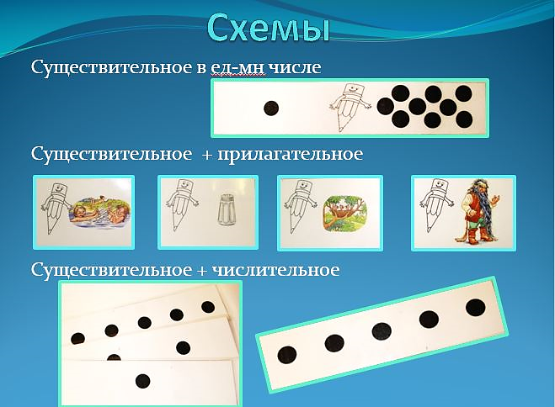

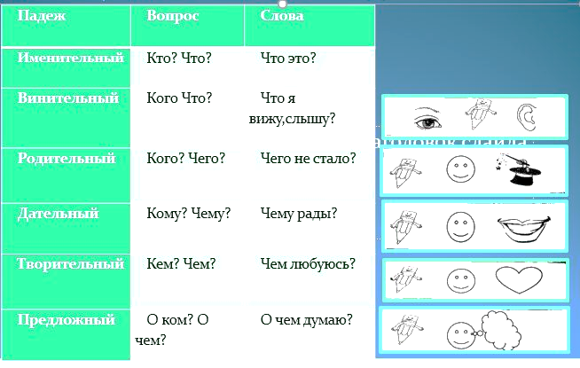

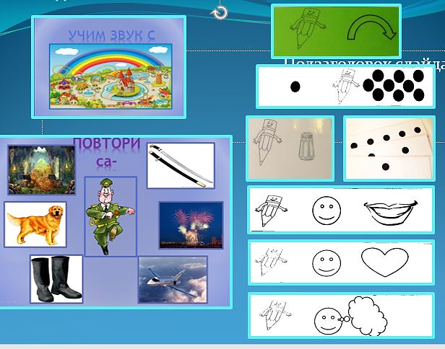

Алгоритм использования комплекса

Дидактических игр «Веселый карандаш»

1.этап Подготовительный к постановке звуков, постановка звуков (Знакомство с Веселым карандашом и его сказками, историями и схемами звуков).

Автоматизация в словах: сущ в ед числе.

2 этап. Автоматизация звуков, слогов, слов, словосочетаний, предложений, рассказов на основе речевого материала по корректируемому звуку (Знакомство с волшебными странами Карандаша и выполнение его заданий)

1. Словах: сущ. во мн. числе;
2. Конструкции; сущ. + прилаг.;
3. Конструкции; сущ.+ числит;
4. Конструкции; числ.+ прилаг. +сущ.;
5. Конструкции с изменением по падежам.

3 этап. Усложнение заданий.

Таким образом, используя комплекс дидактических игр «Веселый карандаш» мы -решаем все коррекционно-развивающие задачи по автоматизации нарушенных звуков на основе формирования грамматического строя речи (словоизменение);

- выстраиваем свою систему работы, с учетом индивидуальных возможностей каждого ребенка и особенностей развития, составляя игровые упражнения в соответствии с этапом коррекционной работы.

Я считаю, что современные подходы к обучению и воспитанию детей, новые педагогические игровые технологии способствуют не только наилучшему усвоению ребенком информации, а так же положительно влияют на развитие ребенка.

Литература:

1. Ткаченко Т.А. «Схемы для составления дошкольниками описательных и сравнительных рассказов» Гном, 2004;
2. Ефименкова Л. Н. Коррекция устной и письменной речи учащихся начальных классов: Кн. для логопедов: Просвещение, 1991;
3. Теремкова Н.Э. «Домашние задания для детей с ОНР» Гном, 2012;
4. Лалаева Р.И., Серебрякова Н.В. Коррекция общего недоразвития речи у дошкольников (формирование лексики и грамматического строя) СПб.: СОЮЗ, 1999;
5. Захаренкова В.В. «Формирование речи заикающегося ребенка на материале игровых упражнений, развивающих грамматический строй речи» «Логопед в детском саду».№4 2011.

Приложение 1. **Соответствие ФГОС**

|  |  |
| --- | --- |
| Игровой комплекс «Веселый карандаш» | ФГОС ДО |
| Задачи | |
| Задачи:  1.Коррекционно-развивающие  -коррекция произносительной стороны речи (автоматизация корректируемых звуков в словах, словосочетаниях, предложениях);  - формирование грамматического строя речи (словоизменение);  -совершенствование слоговой структуры слова;  -развитие фонематического восприятия;  -развивать самоконтроль за речью;  -продолжать работу над четкостью дикции;  -развивать зрительное и слуховое внимание, мышление, зрительно-пространственную ориентировку, творческое воображение.  2. Коррекционно-образовательные задачи.   * активизация и обогащение словарного запаса слов; * учить понимать и объяснять значение сложных слов; * формировать умение работать в парах и индивидуально.   3. Воспитательные задачи   * воспитание контроля за правильностью своей речи и речи других детей; * воспитание самостоятельности и усидчивости; * развивать инициативу и активность. | Социально-коммуникативное развитие направлено на усвоение норм и ценностей, принятых в обществе; развитие общения и взаимодействия ребенка со взрослыми и сверстниками; становление самостоятельности, целенаправленности и саморегуляции собственных действий; развитие социального и эмоционального интеллекта, эмоциональной отзывчивости, сопереживания, формирование готовности к совместной деятельности со сверстниками; формирование позитивных установок к различным видам труда и творчества;  Познавательное развитие предполагает развитие интересов детей, любознательности и познавательной мотивации; развитие воображения и творческой активности; формирование первичных представлений о себе, других людях, объектах окружающего мира, о свойствах и отношениях объектов окружающего мира (форме, цвете, размере, материале, звучании, ритме, темпе, количестве, числе и др.),  Речевое развитие включает владение речью как средством общения и культуры; обогащение активного словаря; развитие связной, грамматически правильной диалогической и монологической речи; развитие речевого творчества; развитие звуковой и интонационной культуры речи, фонематического слуха; формирование звуковой аналитико-синтетической активности как предпосылки обучения грамоте.  Художественно-эстетическое развитие предполагает развитие предпосылок ценностно-смыслового восприятия и понимания произведений искусства мира природы; восприятие музыки, художественной литературы, фольклора; реализацию самостоятельной творческой деятельности детей (изобразительной, конструктивно-модельной, музыкальной и др.). |
| Реализация | |
| Игровой комплекс предназначен для детей старшего дошкольного возраста с использованием на занятиях и с включением в режимные моменты . | для детей дошкольного возраста (3 года — 8 лет) — ряд видов деятельности, таких как игровая, включая сюжетно-ролевую игру, игру с правилами и другие виды игры, коммуникативная (общение и взаимодействие со взрослыми и сверстниками), познавательно-исследовательская (исследования объектов окружающего мира и экспериментирования с ними), а также восприятие художественной литературы и фольклора, самообслуживание и элементарный бытовой труд (в помещении и на улице), конструирование из разного материала, включая конструкторы, модули, бумагу, природный и иной материал) |
| Коррекционная работа и/или инклюзивное образование детей с ограниченными возможностями здоровья | |
| Игровой комплекс разработан для использования коррекционных подгрупповых и индивидуальных занятий для освоения АОП. Предназначена для обучения и воспитания детей 5-7 лет с нарушениями речи НПОЗ, ФФНР, ОНР-3 и имеющие неврологические диагнозы). | использование специальных образовательных программ и методов, специальных методических пособий и дидактических материалов, проведение групповых и индивидуальных коррекционных занятий и осуществления квалифицированной коррекции нарушений их развития.  Коррекционная работа и/или инклюзивное образование должны быть направлены на:  1) обеспечение коррекции нарушений развития различных категорий детей с ограниченными возможностями здоровья, оказание им квалифицированной помощи  2) освоение детьми с ограниченными возможностями здоровья Программы, их разностороннее развитие с учетом возрастных и индивидуальных особенностей и особых образовательных потребностей, социальной адаптации. |
| психолого-педагогические условия | |
| Игровой комплекс имеет в своей основе *принципы:*  1. комплексности педагогического и коррекционного воздействия;  2. онтогенетический принцип;  3. индивидуализации, особенностей развития, учета возможностей каждого ребенка;  4. соответствия требований, методов, приемов и условий образования индивидуальным и возрастным особенностям детей;  5. гуманно-личностного отношения к ребенку и обеспечение развивающего обучения;  6. конкретности, наглядности и доступности учебного материала;  7. систематичности, постепенности и взаимосвязи материала;  8. поддержки инициативы детей и формирования познавательной интересов.  9. признания каждого ребенка полноправным участником образовательного процесса | 1) уважение взрослых к человеческому достоинству детей, формирование и поддержка их положительной самооценки, уверенности в собственных возможностях и способностях;  2) использование в образовательной деятельности форм и методов работы с детьми, соответствующих их возрастным и индивидуальным особенностям (недопустимость как искусственного ускорения, так и искусственного замедления развития детей);  3) построение образовательной деятельности на основе взаимодействия взрослых с детьми, ориентированного на интересы и возможности каждого ребенка и учитывающего социальную ситуацию его развития;  4) поддержка взрослыми положительного, доброжелательного отношения детей друг к другу и взаимодействия детей друг с другом в разных видах деятельности;  5) поддержка инициативы и самостоятельности детей в специфических для них видах деятельности. |
| Развивающая среда | |
| - Игровой комплекс способен меняться в зависимости от образовательной или коррекционной задачи;  - наборы игровых пособий ( в соответствии с возрастом детей и задач деятельности) способны обеспечивать игровую, коррекционную, познавательную и творческую активность воспитанников. | -должна быть содержательно насыщенной, трансформируемой, полифункциональной, вариативной, доступной и безопасной;  Должна обеспечивать игровую, познавательную, исследовательскую и творческую активность всех категорий воспитанников;  -трансформируемость пространства предполагает возможность изменения предметно-пространственной среды в зависимости от образовательной ситуации, в том числе от меняющихся интересов детей. |
| Формы организации детского коллектива | |
| Игровой комплекс предполагает использование как интегрированные занятия или части занятия.  Совместная игровая деятельность:  -Учителя-логопеда и детей (подгруппы или одного ребенка);  -педагога и детей (подгруппы или одного ребенка);  -Детей и родителей.  -Самостоятельная игровая деятельность. | Согласно предложенной модели, основным является «партнерский блок», в котором в процессе совместной деятельности взрослых и детей решаются различный программные развивающие задачи.  Совместная образовательная деятельность осуществляется в процессе организации различных видов детской деятельности (игровой, коммуникативной, трудовой, познавательно- исследовательской, продуктивной, музыкально-художественной, чтения) как в непосредственно образовательной деятельности, так и в образовательной деятельности в ходе режимных моментов. |
| Ожидаемые результаты | |
| Речевое развитие  -Развитие словаря;  -Совершенствование грамматического строя речи;  -развитие фонетико-фонематической стороны речи (в частности  -коррекция произносительной стороны речи,  -развитие слоговой структуры слова;  -развитие просодики);  -развитие связной речи и речевого общения.  Развитие сенсорных способностей  Совершенствование интеллекта (внимания, памяти, мышления, воображения.  Развитие творческих способностей.  Активное взаимодействие со сверстниками и взрослыми. Умение играть в соответствии с правилами. Фантазирование ( различение в игре условных и реальных ситуаций), игры со словами. | Целевые ориентиры на этапе завершения дошкольного образования:   * ребенок обладает установкой положительного отношения к миру, … другим людям и самому себе, обладает чувством собственного достоинства; активно взаимодействует со сверстниками и взрослыми, участвует в совместных играх. Способен договариваться, учитывать интересы и чувства других, сопереживать неудачам и радоваться успехам других, адекватно проявляет свои чувства, в том числе чувство веры в себя, старается разрешать конфликты; * ребенок обладает развитым воображением, которое реализуется в разных видах деятельности, и прежде всего в игре; ребенок владеет разными формами и видами игры, различает условную и реальную ситуации, умеет подчиняться разным правилам и социальным нормам; * ребенок достаточно хорошо владеет устной речью, может выражать свои мысли и желания, может использовать речь для выражения своих мыслей, чувств и желаний, построения речевого высказывания в ситуации общения, может выделять звуки в словах, у ребенка складываются предпосылки грамотности; * ребенок способен к волевым усилиям, может следовать социальным нормам поведения и правилам в разных видах деятельности, во взаимоотношениях со взрослыми и сверстниками, может соблюдать правила безопасного поведения и личной гигиены. |

**Приложение 2**

**Описание использования комплекса**

**«Веселый карандаш».**

**1 этап** Подготовительный к постановке звуков, постановка звуков автоматизация звуков, слогов, слов.

* + - * *Знакомство с Веселым карандашом* и его сказками (артикуляционные гимнастики), историями и схемами звуков.

Задачи:

∴ подготовка артикуляционного аппарата к постановке и постановка звука с использованием с сказочного героя.

Оборудование: изображение Веселого карандаша; презентации артикуляционных гимнастик;

* *Игровое упражнение «Волшебная страна».*

Задачи:

* Автоматизация корректируемого звука на картинном материале (существительные мужского, женского и среднего рода в единственном числе) в соответствии с этапом;

Оборудование: презентации речевого материала по корректируемому звуку.

Ход игрового упражнения:

-Сегодня наш Веселый карандаш подготовил для вас интересную игру! Мы с вами отправимся в Волшебную страну , где живут слова, в названиях которых есть звук … .

- Салют, собака, сапог, …

**2 этап**  Автоматизация звуков, слогов, слов, словосочетаний, предложений, рассказов на основе речевого материала по корректируемому звуку (Знакомство с волшебными странами Карандаша и выполнение его заданий).

* *Игровое упражнение «Много».*

Задачи:

* Автоматизация корректируемого звука;
* употребление существительных мужского, женского и среднего рода во множественном числе.

Оборудование: презентации речевого материала по корректируемому звуку, схемы ед-мн. число.

Ход игрового упражнения:

-Сегодня наш Веселый карандаш подготовил для вас интересную игру! Посмотрите на карточки: на них с одной стороны нарисована одна точка, с другой много. Это значит, что все слова мы будем называть так, как будто их много.

-Салюты, собаки, сапоги, …..

* *Игровое упражнение «Сколько?»*

Задачи:

* Автоматизация корректируемого звука;
* употребление существительных мужского, женского и среднего рода в словосочетании с числительными.

Оборудование: презентации речевого материала по корректируемому звуку, схемы с числительными.

Ход игрового упражнения:

-Сегодня наш Веселый карандаш подготовил для вас интересную игру! Посмотрите на карточки: на них нарисовано разное количество точек. Это значит, что всех предметов будет ровно столько, сколько точек на ваших карточках.

- Пять салютов, три собаки, один сапог, ….

* *Игровое упражнение «Какой?»*

Задачи:

* Автоматизация корректируемого звука;

употребление существительных мужского, женского и среднего рода в словосочетании с прилагательным (с корректируемым звуком).

Оборудование: презентации речевого материала по корректируемому звуку, карточки с изображением картинок прилагательных.

Ход игрового упражнения:

Сегодня наш Веселый карандаш подготовил для вас очень веселую игру! Посмотрите на карточки: на них нарисованы разные картинки. Это значит, что Карандаш приготовил для каждого из вас свою сказочную страну, в которой живут небылицы! И каждый предмет будет с отличительной чертой каждой страны!

- Соленый салют, сломанная собака, сочный сапог, …

* *Игровое упражнение «Я вижу…»*

Задачи:

* Автоматизация корректируемого звука;
* употребление существительных мужского, женского и среднего рода единственного числа в Винительном падеже.

Оборудование: презентации речевого материала по корректируемому звуку, схемы Винительного падежа.

Ход игрового упражнения:

-Сегодня наш Веселый карандаш подготовил для вас интересную игру! Посмотрите на карточки: на них нарисовано ухо и глаз. Это значит, что все предметы вы будете или видеть, или слышать.

- Я вижу салют; я слышу собаку, я вижу сапог, …

* *Игровое упражнение «Чего не стало?»*

Задачи:

* Автоматизация корректируемого звука;
* употребление существительных мужского, женского и среднего рода единственного числа в Родительном падеже.

Оборудование: презентации речевого материала по корректируемому звуку, схемы Родительного падежа.

Ход игрового упражнения:

-Сегодня наш Веселый карандаш подготовил для вас интересную игру! Посмотрите на карточки: на них нарисована шляпа фокусника. Это значит, что все предметы исчезают.

-Нет салюта, нет собаки, нет сапога, …

* *Игровое упражнение «Чему я рад?»*

Задачи:

* Автоматизация корректируемого звука;
* употребление существительных мужского, женского и среднего рода единственного числа в Дательном падеже.

Оборудование: презентации речевого материала по корректируемому звуку, схемы Дательного падежа.

Ход игрового упражнения:

-Сегодня наш Веселый карандаш подготовил для вас интересную игру! Посмотрите на карточки: на них нарисована улыбка. Когда мы улыбаемся-мы радуемся. Значит всем предметам вы будете радоваться.

- Я радуюсь салюту, я радуюсь собаке, я радуюсь сапогу, …

* *Игровое упражнение «Чем я любуюсь?»*

Задачи:

* Автоматизация корректируемого звука;
* употребление существительных мужского, женского и среднего рода единственного числа в Творительном падеже.

Оборудование: презентации речевого материала по корректируемому звуку, схемы Творительного падежа.

Ход игрового упражнения:

-Сегодня наш Веселый карандаш подготовил для вас интересную игру! Посмотрите на карточки: на них нарисовано сердце. Сердце обозначает любовь- значит всеми предметами вы будете любоваться.

- Я любуюсь салютом, я любуюсь собакой, я любуюсь сапогом, …

* *Игровое упражнение «О чем я думаю?»*

Задачи:

* Автоматизация корректируемого звука;
* употребление существительных мужского, женского и среднего рода единственного числа в Предложном падеже.

Оборудование: презентации речевого материала по корректируемому звуку, схемы Предложного падежа.

Ход игрового упражнения:

-Сегодня наш Веселый карандаш подготовил для вас интересную игру! Посмотрите на карточки: на них нарисован смайлик. Облачко-это его мысли. Значит о предметах вы будете думать.

- Я думаю о салюте, я думаю о собаке, я думаю о сапоге, …

**3 этап .**Усложнения.

Оборудование: презентации речевого материала по корректируемому звуку и все схемы и карточки.

На каждом этапе можно усложнить задачи и использовать схемы в комплексе, исходя от индивидуальных особенностей коррекционного этапа развития, учета возможностей детей.

Примеры использования схем:

«Я вижу» + «Много»+ «Какой»→ (я вижу сладких собак)

«Чем я любуюсь?»+ «Много»+ «Какой» → (я любуюсь сломанной собакой)

«О чем я думаю?» +«Сколько?» → (я думаю о трех собаках)

«Чему я рад?»+ «Много»+ «Какой» +«Какой» → ( я радуюсь сладкой, сломанной собаке)

Задания для каждого ребенка, в подгруппе детей, можно использовать разные по количеству схем и по содержанию.

Например:

1 ребенок: «Я вижу»→ (я вижу собаку).

2 ребенок: «Чем я любуюсь?»+ «Много»+ «Какой» →( я любуюсь сладкими собаками).

3 ребенок: «О чем я думаю?» +«Сколько?» → ( я думаю о трех собаках).

4 ребенок: «Чему я рад?»+ «Сколько»+ «Какой» +«Какой» → ( я рад трем сладким, сломанным собакам) .